
РЕПУБЛИКА СРБИЈА
МИНИСТАРСТВО ОДБРАНЕ
СЕКТОР ЗА МАТЕРИЈАЛНЕ РЕСУРСЕ
УПРАВА ЗА НАБАВКЕ И ПРОДАЈУ
Број 765 - 27/19
24.11.2020. године

Појашњење и измена конкурсне
документације за ЈН 68/2019
о б ј а в љ у ј е -

На основу члана 63. Закона о јавним набавкама (“Службени гласник РС”, бр. 124/12, 14/15 и 68/15), а у вези захтева потенцијалног понуђача за појашњењем/изменом конкурсне документације за ЈН 68/2019 – Опрема за домаћинство и угоститељство, наручилац објављује следеће:

Питање 1:
За Партију 2, ставка 2.3 – шпорет електрични са 4 грејна тела и пећницом, променили сте захтев да понуђач мора поседовати стандард SRPS ISO 9001:2015. Овим захтевом повређујете члан 10 и 12 ЗЈН јер је наручилац дужан да у поступку омогући већу конкуренцију, а има понуђача који увозе поменуто добро из иностранства.

Одговор 1:
Прихвата се сугестија потенцијалног понуђача. Наручилац врши измену конкурсне документације у делу техничких карактеристика за партију 2, ставка 2.3, тако да уместо "Произвођач мора поседовати стандард SRPS ISO 9001:2015" стоји "Произвођач мора поседовати стандард ISO 9001:2015 или одговарајући".

Прилог: Измењена страна конкурсне документације

ЉН/ ПО ОВЛАШЋЕЊУ
МИНИСТРА ОДБРАНЕ
п у к о в н и к
Драган Панић
- Сигурносни термостат са могућношћу ресетовања;
- Грејачи конструкционо испод радне плоче;
- Светлосни индикатор рада;
- Постоље са регулационим ногицама штелујућим по висини минимум 50мм, затворено само са бочних страна или затворено са свих страна у ком случају предња страна постоља мора да има могућност отварања у виду врата
- Прикључна снага минимум 6 kW, прикључни напон 400/230 V 3N 50Hz.
- Висина 875мм (+ 2%);
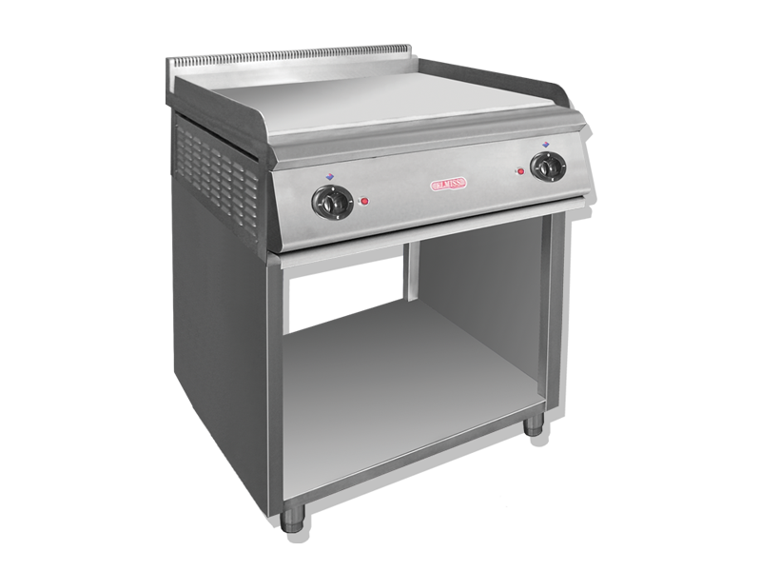
Слика: приближан изглед

2.3. Шпорет електрични са 4 грејна тела и пећницом
- Шпорет треба да има 4 грејна тела и пећницу GN2/1 са горњим и доњим грејачем и термостатском регулацијом температуре од 50 (и ниже) до 300 (и више) степени.
- Тело шпорета треба да је израђен од inox AISI 304, са ногицама од нерђајућег челика. Радна површина са заобљеним предњим рубом. Рубови страница под правим углом за савршено слагање линије.
- Висина шпорета: 875mm (+ 2%).
- Електричне грејне плоче са заобљеним рубовима 300-400 х 300-400 мм, свака по 3.5 до 4 кW, шрекидач са минимум 6 позиција за оптималну контролу температуре.
- Снага пећнице од 7-8 кW.
- Прикључна снага минимум 20 кW. Прикључни напон 400/230 V 3N 50Hz.
- Произвођач мора поседовати стандард ISO 9001:2015 или одговарајући
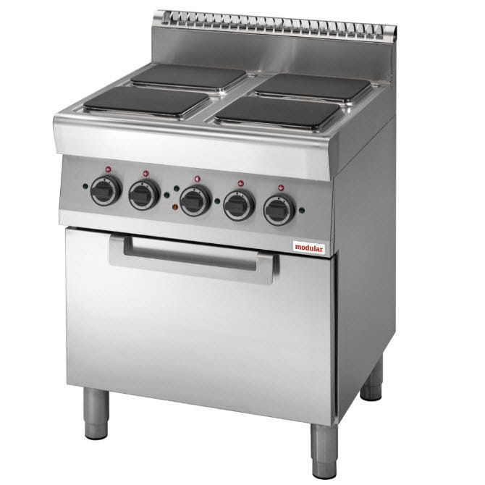
Слика: приближан изглед

ПАРТИЈА 3 - ПРОФЕСИОНАЛНА УГОСТИТЕЉСКА ОПРЕМА

3.1. МАШИНА за прање судова са аутоматским омекшивачем воде
- Горње и доње ротационе руке прања и испирања – израда INOX.
- Најмање четири циклуса прања.
- Испирање на задатој температури.
- Приључак воде ¾“
- Електронски контролни систем са LED дисплејем; информације о циклусу, статусу и грешкама у раду;
- Диспензер са различитим подешавањима детерџената и средстава за испирање.
- Димензије корпе 500*500 мм;

Страна 35 од 64

